Cristian Sánchez García
Universidad de Antioquia · 13 de octubre de 2026

Github: https://github.com/Kaliddamon/lab1-arquisw
Render: https://lab1-arquisw.onrender.com
SonarQube Cloud: https://sonarcloud.io/project/overview?id=Kaliddamon_lab1-arquisw
Docker Hub: https://hub.docker.com/repository/docker/cristian0sanchez/arquisw-lab2_2026/general

Integración continua y despliegue del backend en Render
Informe del Laboratorio 2 de Arquitectura de Software

Introducción
El propósito de este trabajo es completar el proceso de integración y despliegue continuo del backend del Laboratorio 1. La aplicación está desarrollada con Spring Boot y Java 17, se construye con Maven y cuenta con un Dockerfile. La propuesta de despliegue utiliza Render como proveedor de nube y Docker Hub como registro de imágenes, de modo que una integración aprobada en la rama principal pueda llegar a un servicio web ejecutado en un contenedor.
El procedimiento contempla la revisión del pipeline existente, la configuración del servicio y sus credenciales, la publicación del artefacto JAR dentro de una imagen Docker y la activación del despliegue después de la fusión de un pull request. La evidencia de cada etapa se incorporará en los espacios señalados en este documento.

Estado inicial del proyecto
El repositorio utilizado es Kaliddamon/lab1-arquisw. La rama principal se denomina main. El workflow build.yml se ejecuta manualmente o cuando hay un push a main. Sus trabajos ejecutan pruebas Maven, análisis en SonarCloud y construcción del artefacto y de una imagen que se publica en Docker Hub.
La configuración inicial de subida del artefacto busca target/tester-0.0.1-SNAPSHOT.jar. Sin embargo, pom.xml define el nombre final como gitlab, por lo que Maven genera target/gitlab.jar. Antes de integrar el despliegue es necesario corregir esa referencia. El Dockerfile actual compila el proyecto en una etapa Maven y copia target/gitlab.jar a una imagen con Java 17; la configuración de .dockerignore también debe revisarse si se decide construir la imagen con el JAR descargado como artefacto de GitHub Actions.
La aplicación usa una base de datos H2 en memoria y, si no se configura otro puerto, Spring Boot escucha en el puerto 8080. Por tanto, la configuración del servicio de nube debe mantener coherente el puerto al que Render envía el tráfico.
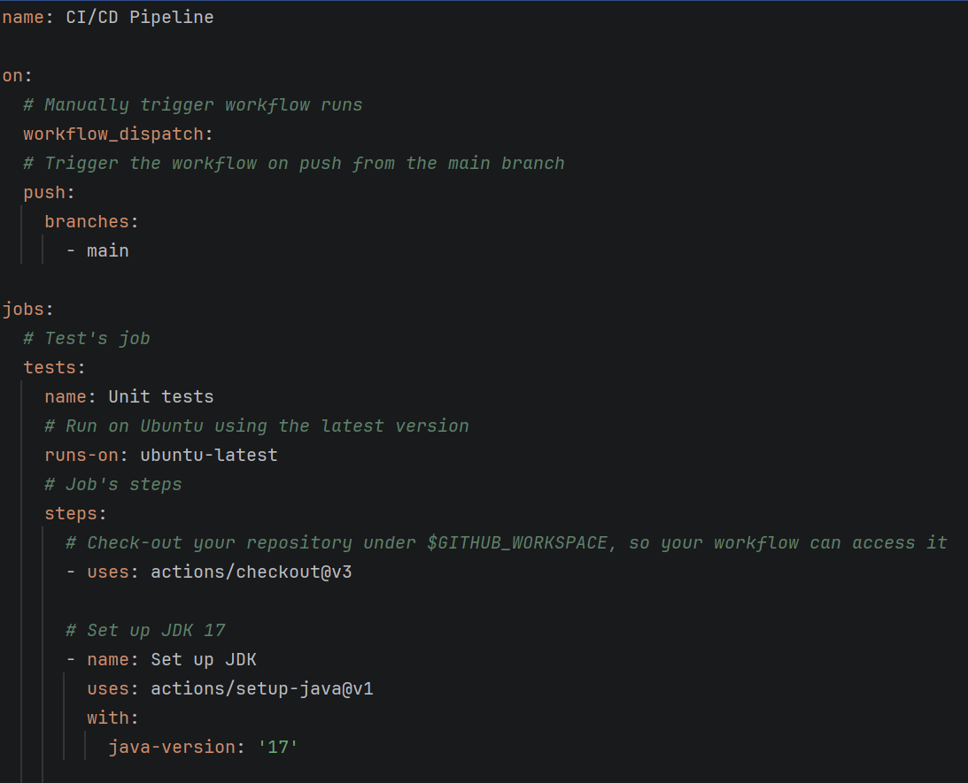
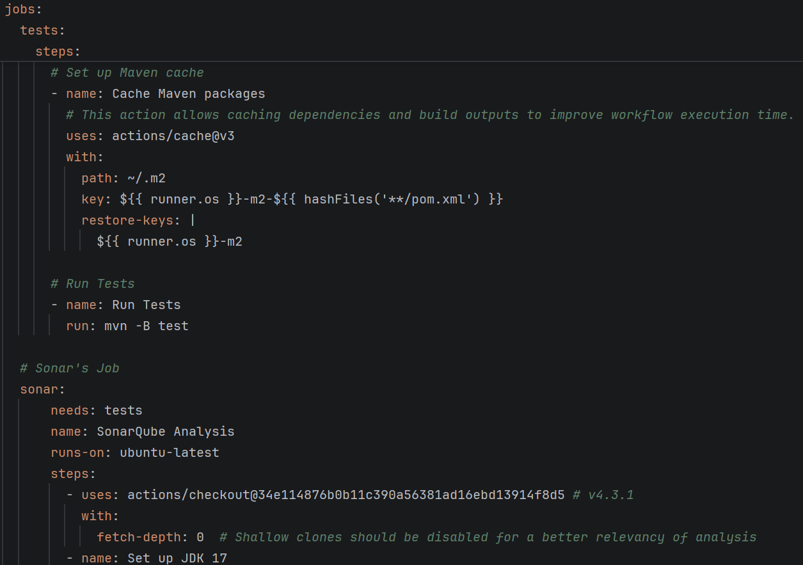

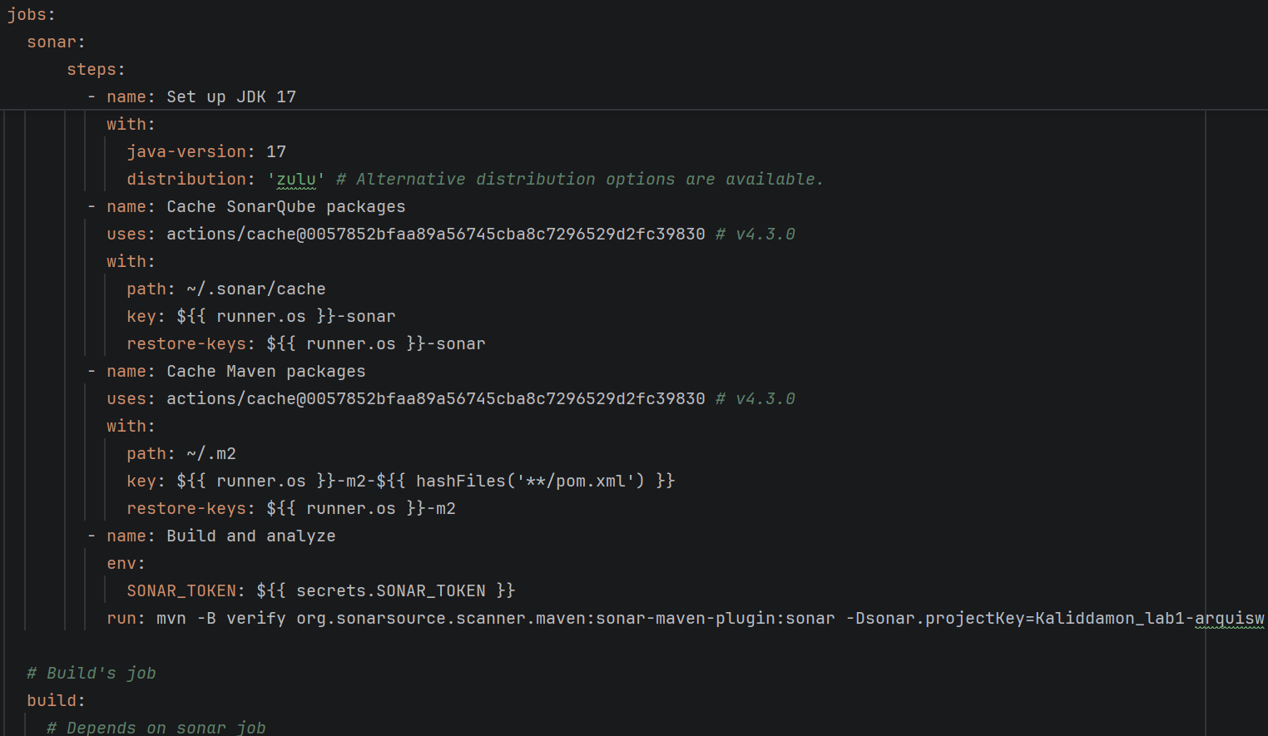
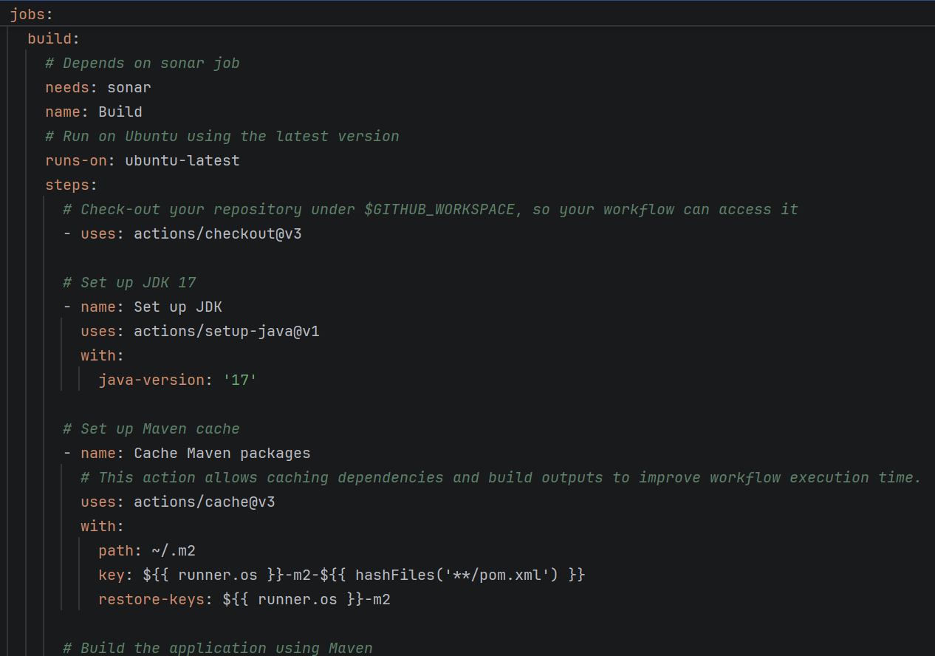
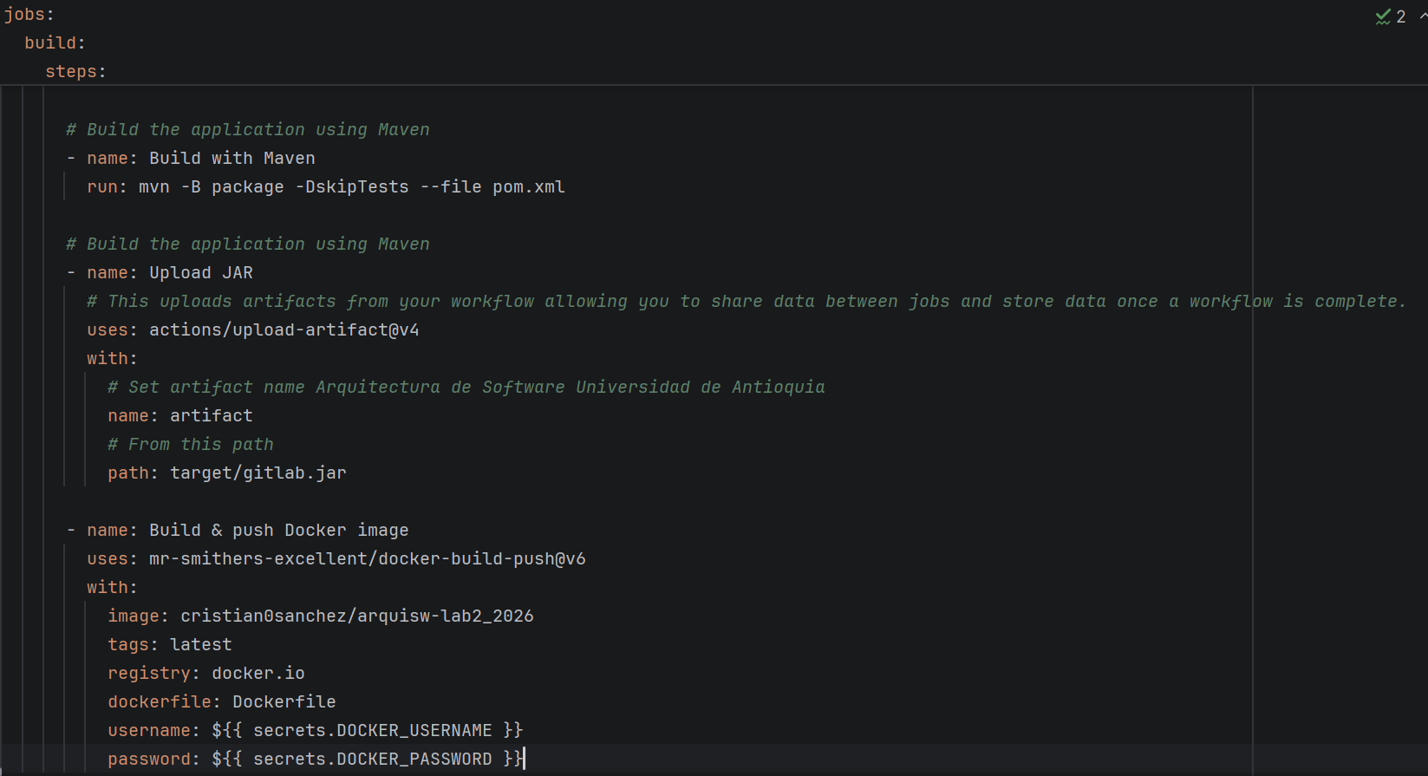

Selección y configuración del servicio en la nube
Se seleccionó Render porque puede ejecutar una imagen Docker publicada en un registro externo y permite solicitar despliegues mediante un deploy hook. En el panel de Render se crea un Web Service basado en una imagen existente. La imagen que aparece actualmente en el workflow es docker.io/cristian0sanchez/arquisw-lab2_2026:latest. Si el repositorio de Docker Hub es privado, se agregan también las credenciales de lectura del registro en la configuración del servicio.
En la configuración del servicio se eligen el nombre, la región y el plan disponibles para la cuenta. La aplicación escucha por defecto en el puerto 8080, mientras que Render utiliza 10000 como puerto predeterminado para Web Services. Para conservar el código actual, se configura el puerto PORT del servicio en 8080. También se puede registrar /api/customers como ruta de verificación de estado, ya que el endpoint devuelve una respuesta JSON cuando la aplicación está disponible.
Una vez creado el servicio, se obtiene su URL pública y se genera un deploy hook desde la sección Settings. El hook permite que GitHub Actions solicite un nuevo despliegue después de publicar la imagen. El hook es una credencial y se debe guardar como secreto, sin copiarlo en el repositorio ni en este informe.

Dockerfile
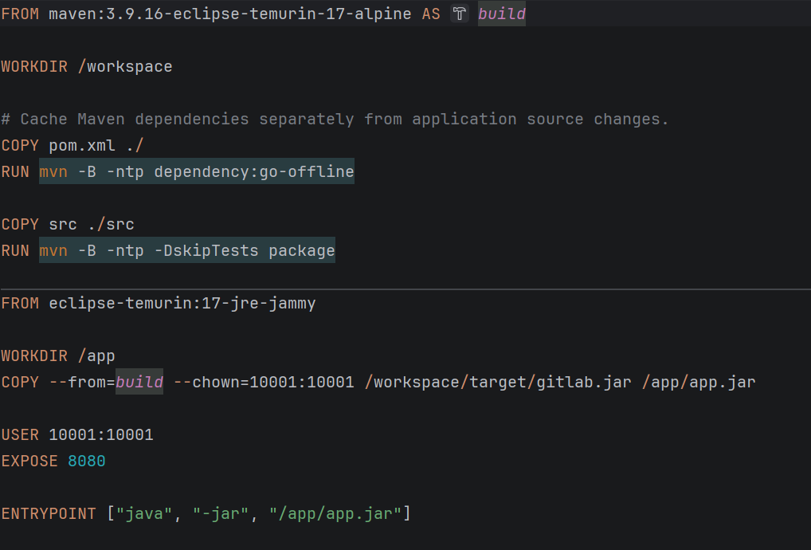

Puerto configurado en Render
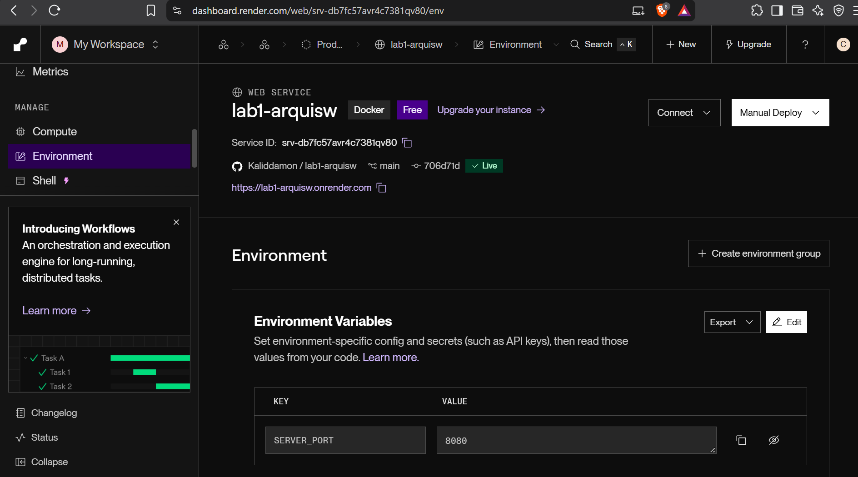

Web Server in Render running
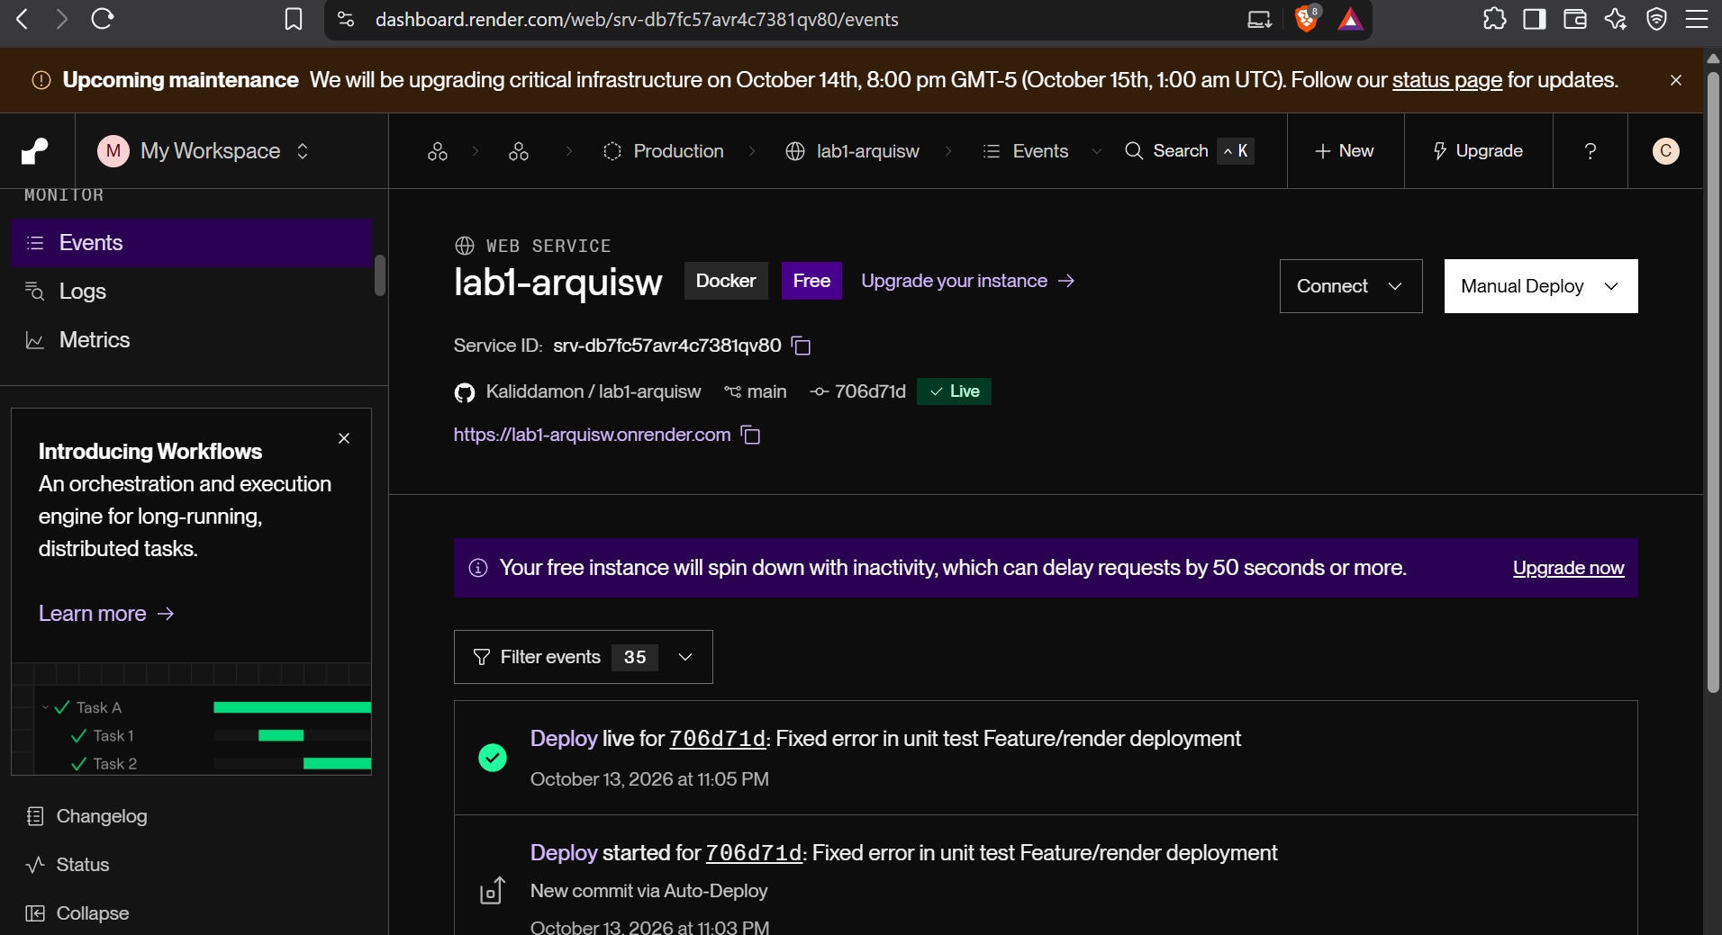

Credenciales del pipeline
En Settings, Secrets and variables, Actions del repositorio se revisa la presencia de SONAR_TOKEN, DOCKER_USERNAME y DOCKER_PASSWORD, que ya son utilizados por el workflow actual. Después de crear el servicio se agregan RENDER_DEPLOY_HOOK y RENDER_SERVICE_URL. El primer secreto permite iniciar el despliegue y el segundo proporciona la dirección que se consultará en la prueba automatizada. En las capturas de esta sección se deben ocultar los valores de todos los secretos.

SONNAR_TOKEN
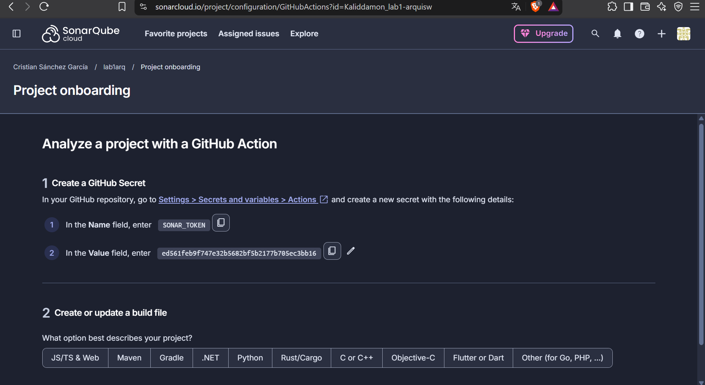
DOCKER_USERNAME: cristian0sanchez
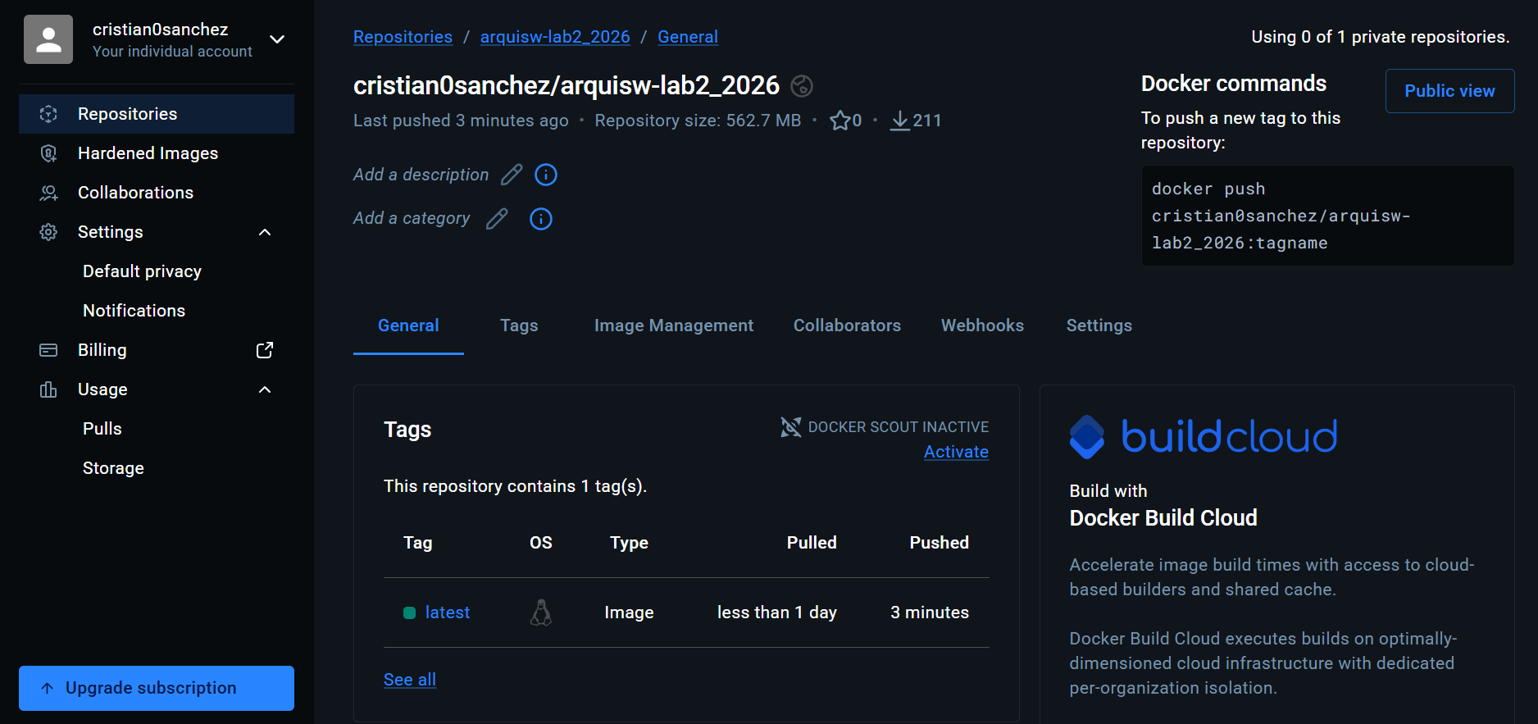
DOCKER_PASSWORD: dckr_pat_bnNYX1bgx-9uA7TTdoj1824TihY
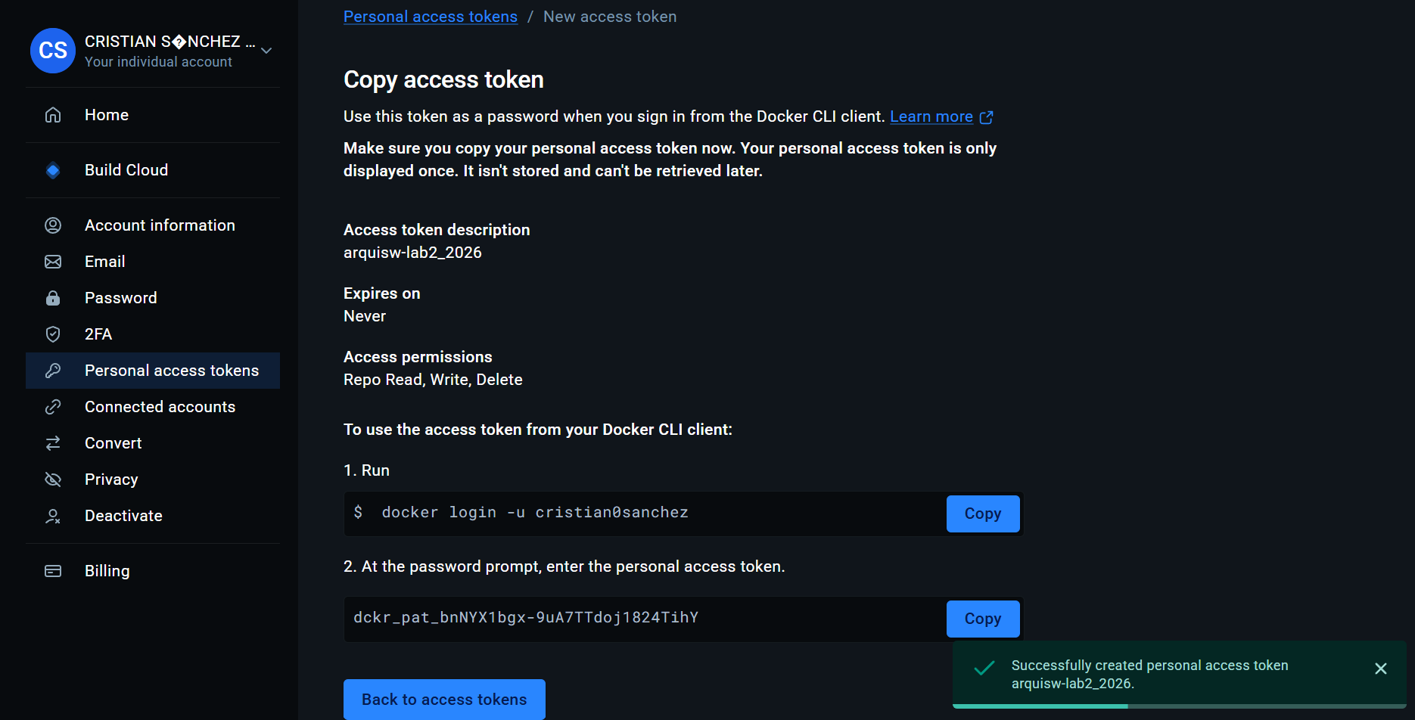
RENDER_DEPLOY_HOOK: https://api.render.com/deploy/srv-db7fc57avr4c7381qv80?key=sYzZtYBOZO4
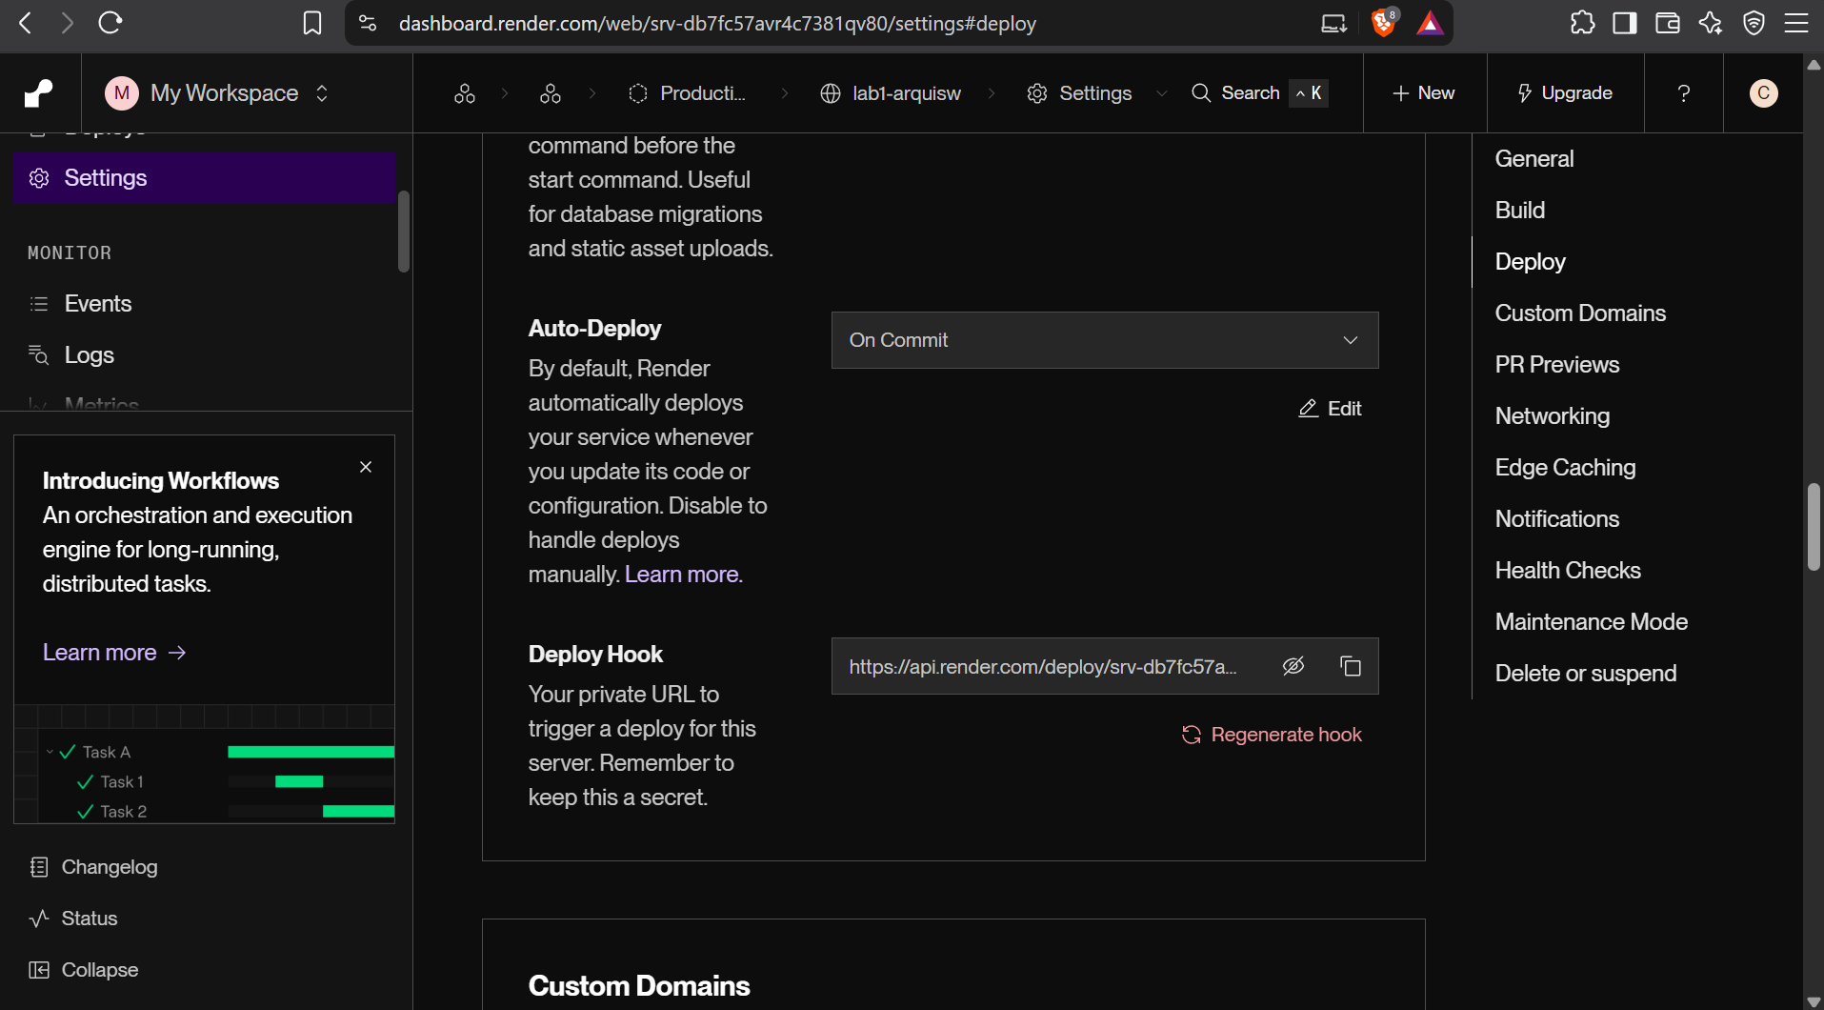
Ajustes del pipeline de despliegue
El workflow se organiza para que las verificaciones se ejecuten en las ramas de trabajo y en los pull requests cuyo destino sea main. Se conserva main como rama de integración y se incorpora la rama corta feature/render-deployment al filtro de push. Las pruebas unitarias, SonarCloud y el empaquetado deben terminar correctamente antes de permitir la integración.
En el trabajo de build se genera y se publica el artefacto target/gitlab.jar, que corresponde al nombre definido por Maven. Para que el contenedor ejecute ese mismo artefacto, el trabajo de despliegue descarga el JAR y lo incluye en el contexto de construcción de Docker. Se revisan el Dockerfile y .dockerignore para que el JAR esté disponible en ese contexto y no se compile una copia distinta durante la construcción de la imagen.
Después de las verificaciones, GitHub Actions publica la imagen en Docker Hub con una etiqueta de seguimiento. El trabajo que solicita el deploy hook se limita a los cambios integrados en main. De esta forma, las actualizaciones de la rama de trabajo pueden validarse sin desplegar a la URL pública. El deploy hook se ejecuta después de completar la publicación de la imagen para que Render descargue la versión recién generada.

Se actualiza workflows/build.yml
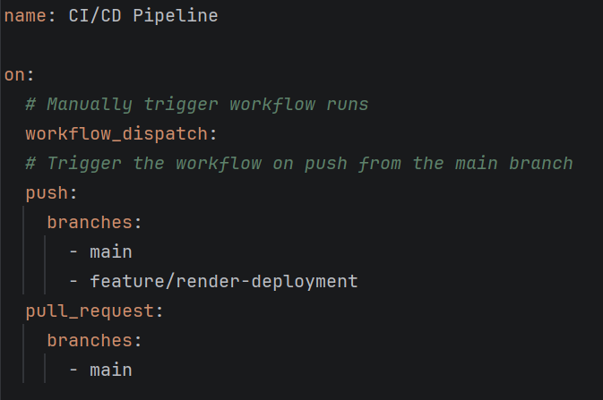
Se integra un nuevo job: deploy-render
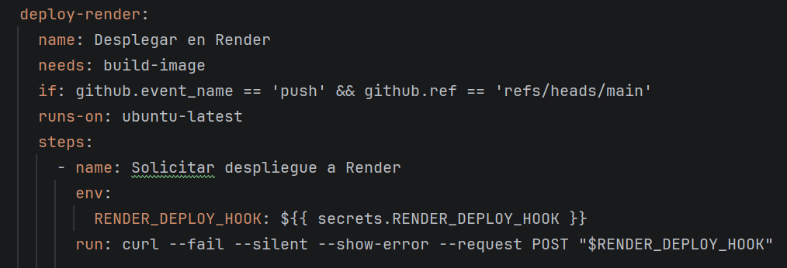

Flujo de trabajo trunk based
Desde main se crea la rama corta feature/render-deployment. En esa rama se realizan los ajustes del pipeline relacionados con la construcción del JAR, la publicación de la imagen y el disparo del despliegue. Los cambios se mantienen acotados para que las verificaciones puedan ejecutarse con rapidez y el pull request permanezca abierto el menor tiempo posible.
Cuando la rama está publicada, se crea un pull request con destino a main. Antes de fusionarlo se revisan las pruebas unitarias, el análisis de SonarCloud y el resultado del empaquetado. Una vez aprobados los checks, el pull request se fusiona a main y se registra el SHA de la integración. La rama de trabajo se elimina después de la fusión. El push resultante a main activa el trabajo de despliegue en Render.
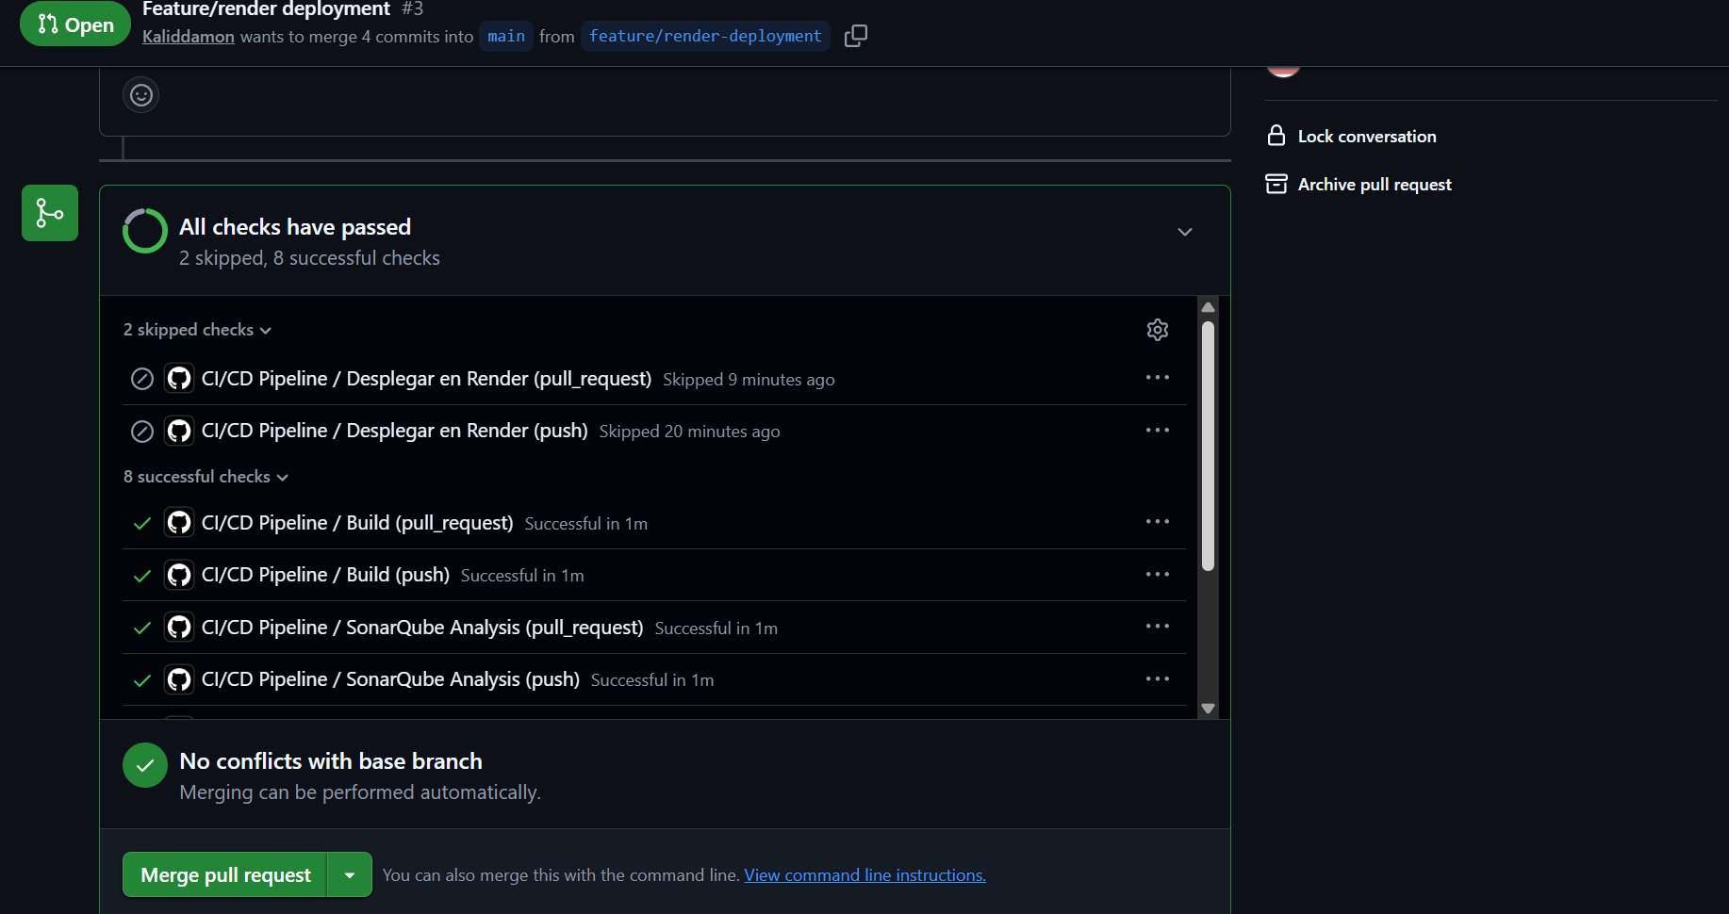
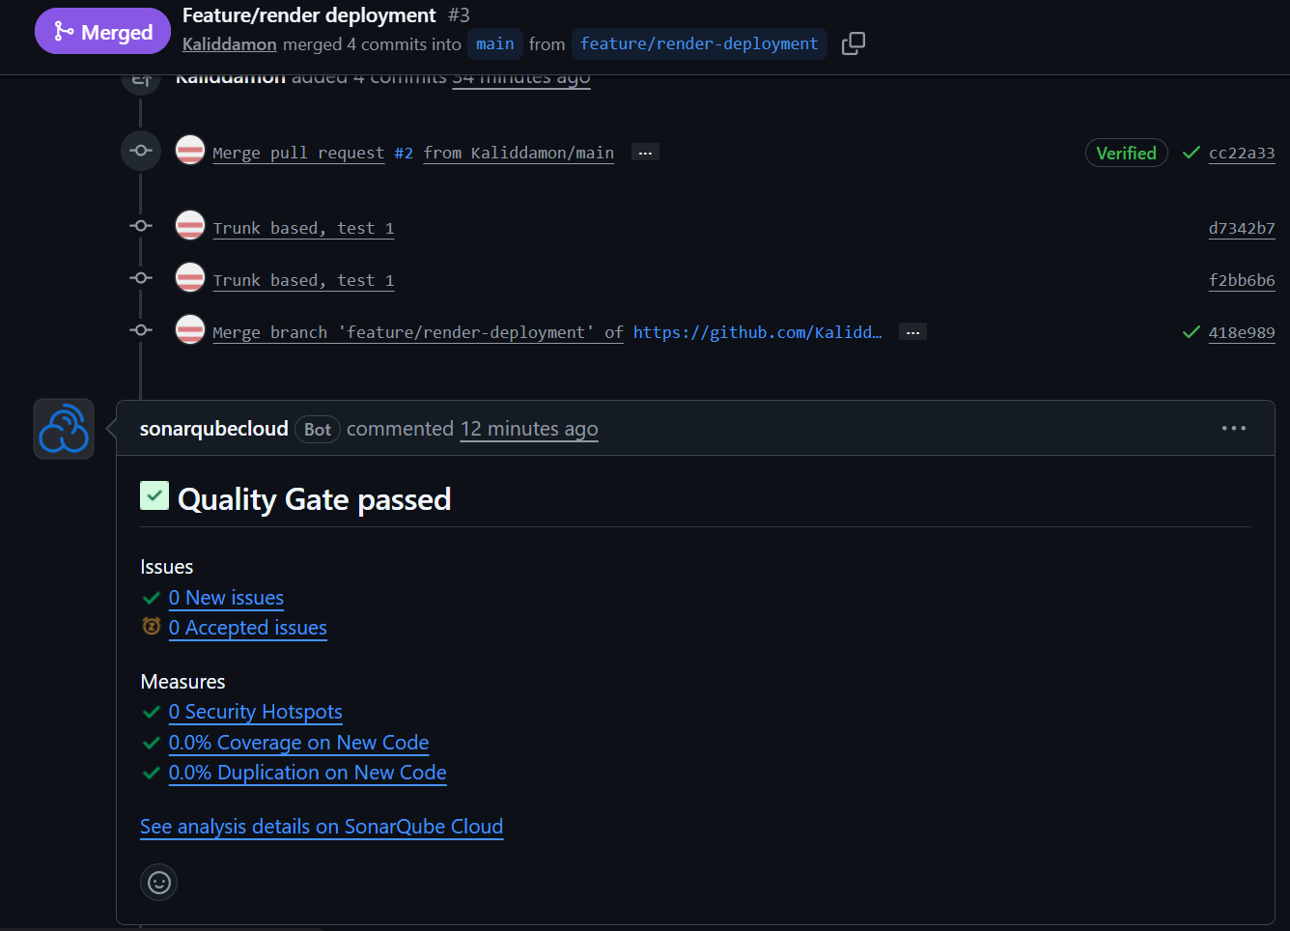
Despliegue y verificación en Render
Después de la fusión, se abre la ejecución del workflow asociada al commit de main. Primero se comprueba que las pruebas, SonarCloud y el empaquetado hayan finalizado satisfactoriamente. A continuación, el trabajo de despliegue publica la imagen en Docker Hub y solicita a Render que la descargue mediante el deploy hook. La ejecución se revisa hasta que Render muestre el servicio en estado Live.
Si el despliegue falla, se consultan los logs de Render y el detalle del trabajo fallido en GitHub Actions. Los errores de descarga de imagen suelen estar relacionados con el nombre de la imagen o las credenciales del registro; los errores de puerto indican que el servicio no está escuchando en el puerto configurado. Una vez corregido el problema, se vuelve a ejecutar el flujo desde un nuevo cambio integrado en main.
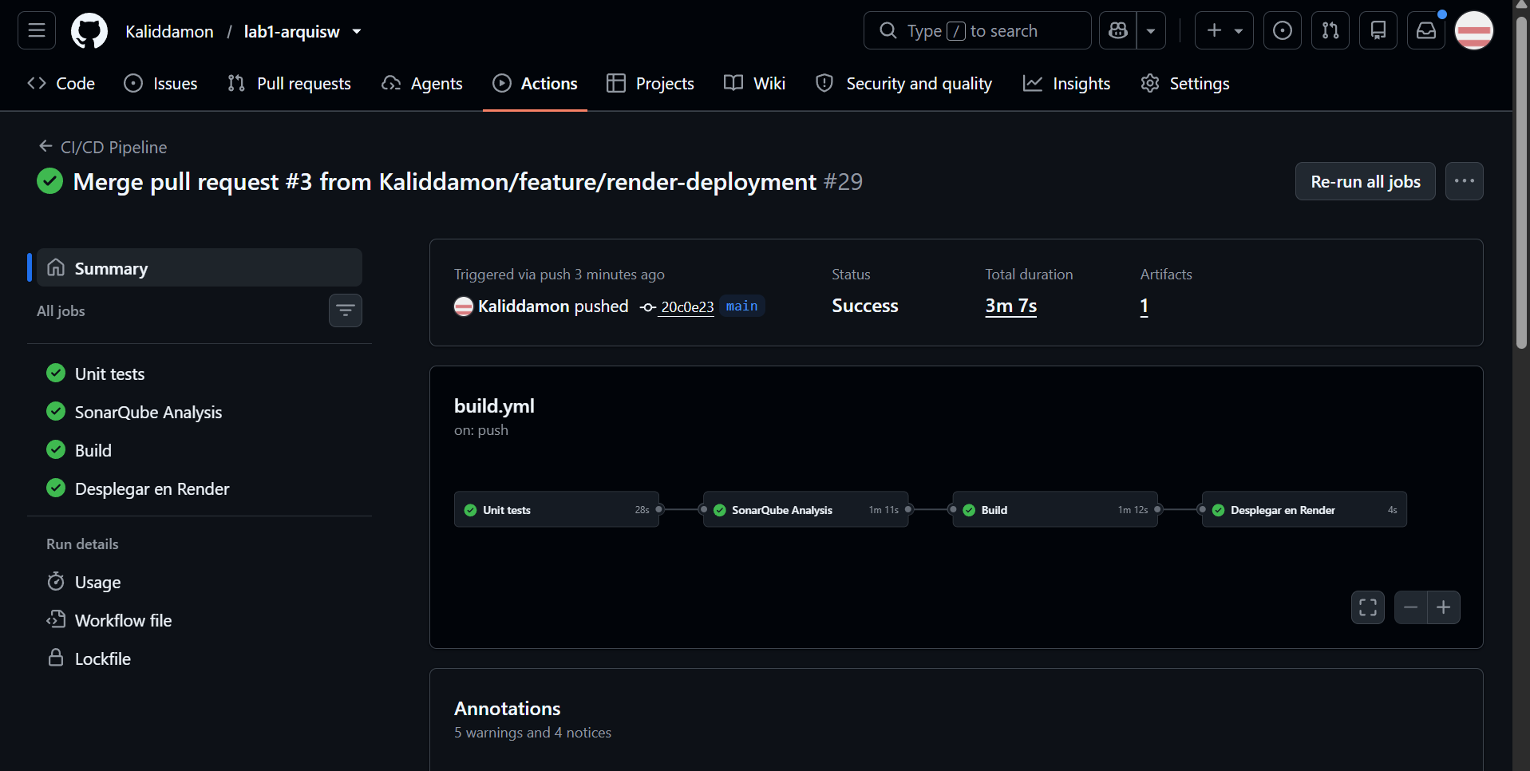
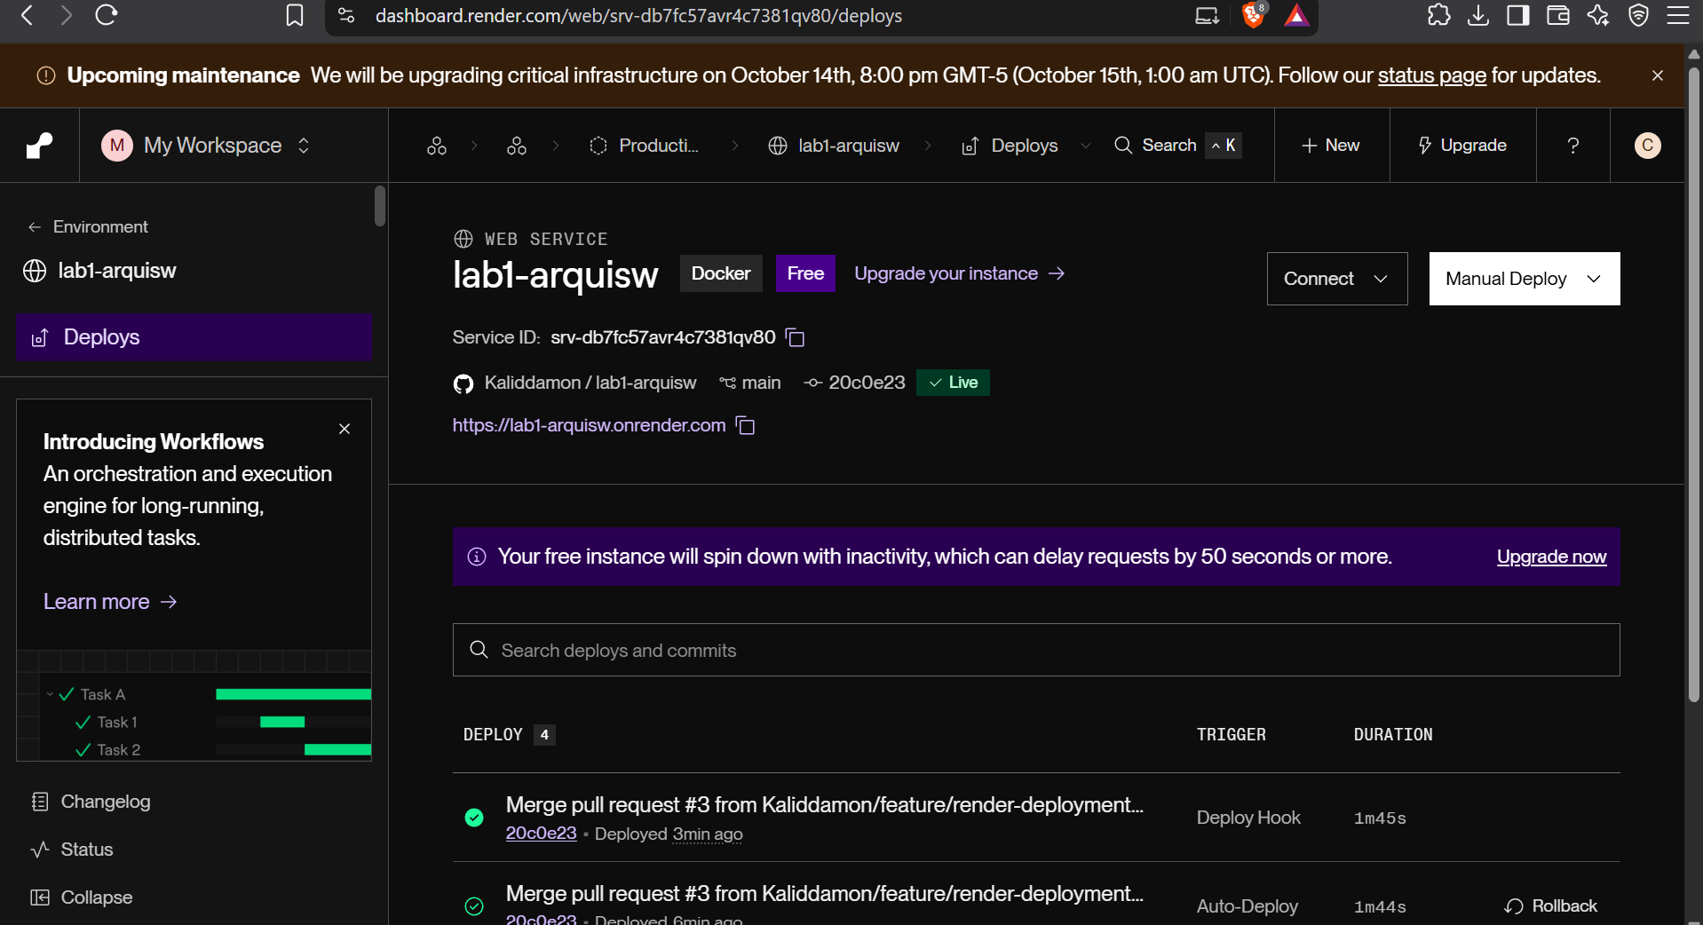
Pruebas del backend publicado
Con el servicio en estado Live se consulta la URL pública desde un navegador, Postman o una herramienta equivalente. La prueba de lectura de clientes se realiza en /api/customers. Se espera una respuesta HTTP 200 y un cuerpo JSON con una lista de clientes; si la base de datos acaba de iniciar, la lista puede estar vacía.
La segunda prueba consulta /api/transactions/{accountNumber}, reemplazando accountNumber por un número de cuenta válido para el formato del servicio. Se espera una respuesta HTTP 200 y una lista JSON de transacciones. Si no hay transacciones para esa cuenta, la respuesta puede ser una lista vacía. En cada prueba se registra la URL pública, la fecha, el código HTTP y el resultado observado.
La aplicación usa H2 en memoria, por lo que los datos de demostración no son persistentes ante un reinicio o un nuevo despliegue. Las capturas deben mostrar la URL pública y la respuesta recibida, sin exponer credenciales ni información sensible.

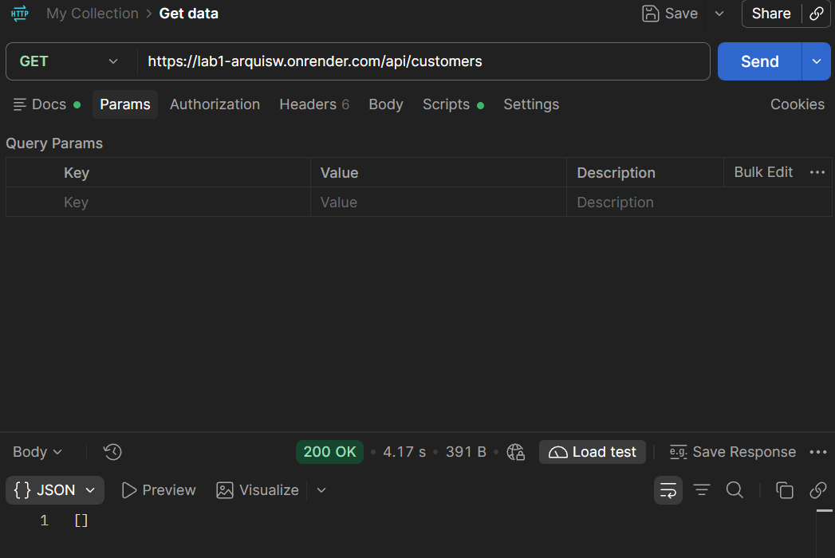
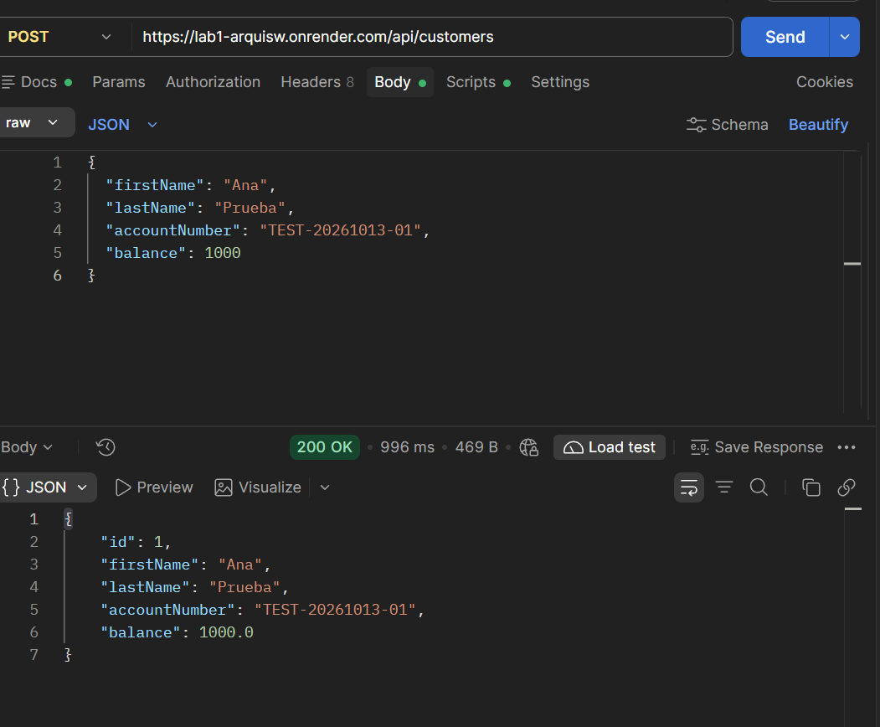

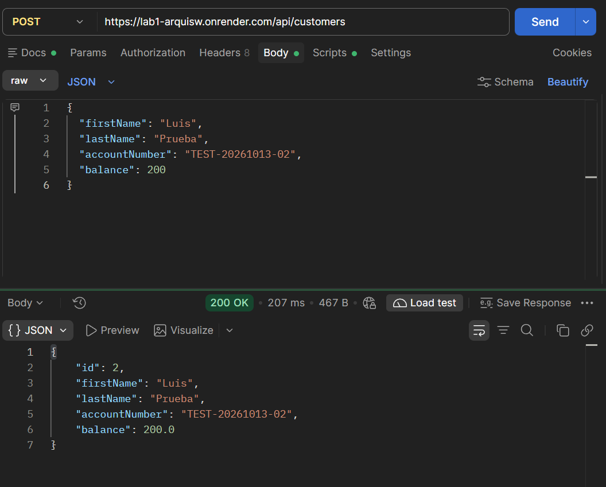
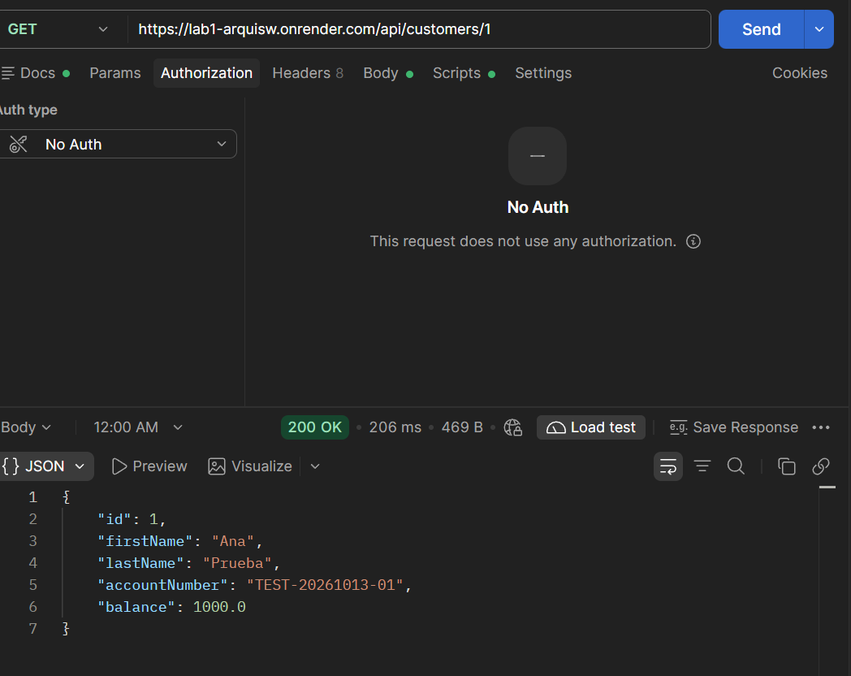
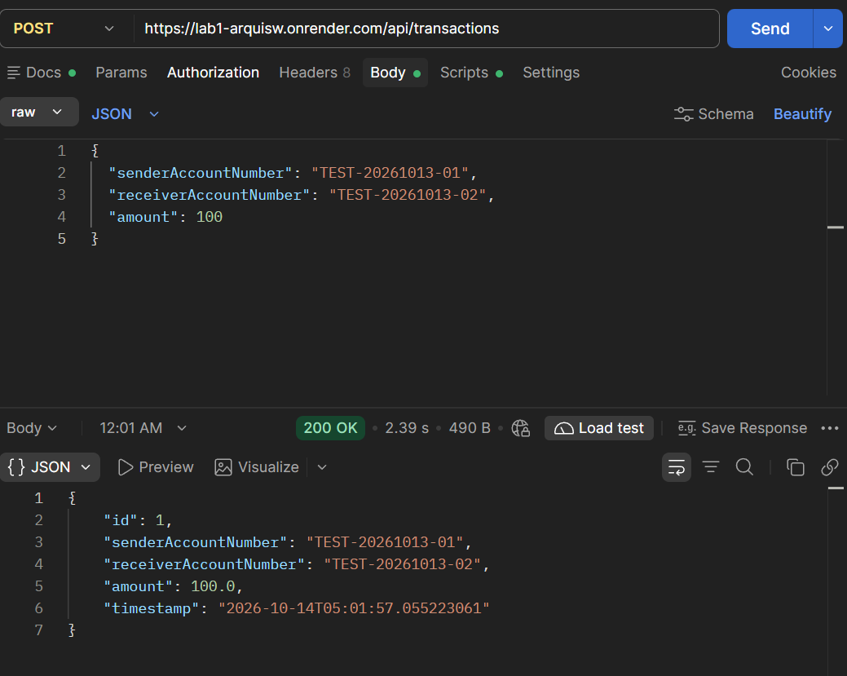
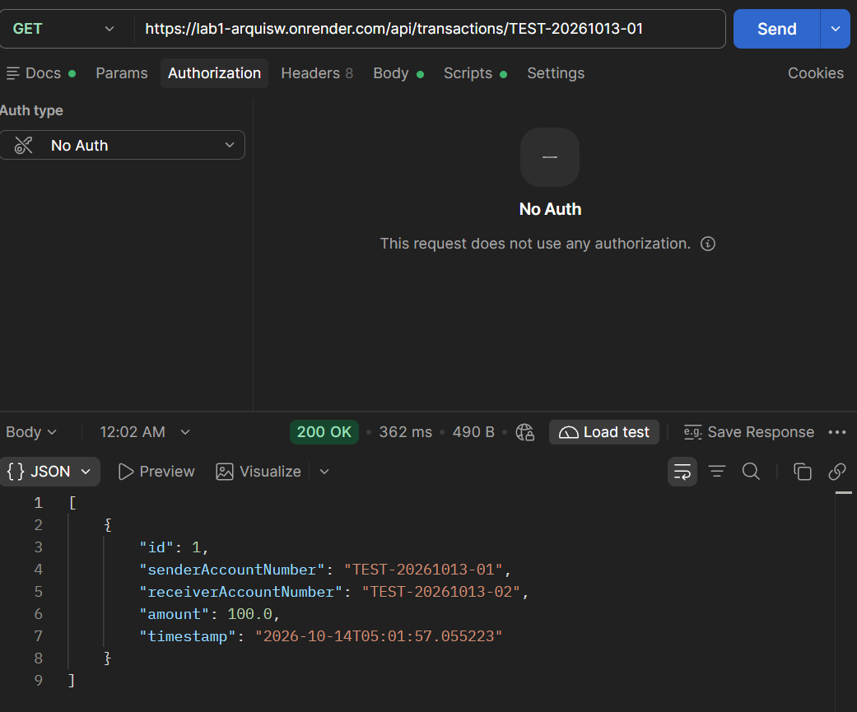

Conclusiones
El flujo queda verificado cuando una integración a main completa las pruebas y el análisis de calidad, publica la imagen construida con el artefacto JAR y deja el servicio de Render disponible. La comprobación final consiste en recibir respuestas HTTP 200 de los endpoints consultados. El registro de las capturas junto con el SHA fusionado permite relacionar el código integrado, la imagen desplegada y las pruebas ejecutadas.
La configuración inicial del repositorio requiere corregir la ruta del artefacto para que coincida con target/gitlab.jar y conectar el deploy hook del servicio. Estos puntos deben quedar reflejados en el workflow y en los secretos de GitHub antes de ejecutar la integración final.

Referencias
Universidad de Antioquia, Departamento de Ingeniería de Sistemas. Laboratorio virtual: Creando un entorno de desarrollo colaborativo Spring Boot y potenciándolo con herramientas online. Material de curso suministrado para esta práctica.
Render. Deploy a Prebuilt Docker Image. https://render.com/docs/deploying-an-image
Render. Deploy Hooks. https://render.com/docs/deploy-hooks
Render. Web Services. https://render.com/docs/web-services

